The suicide squad

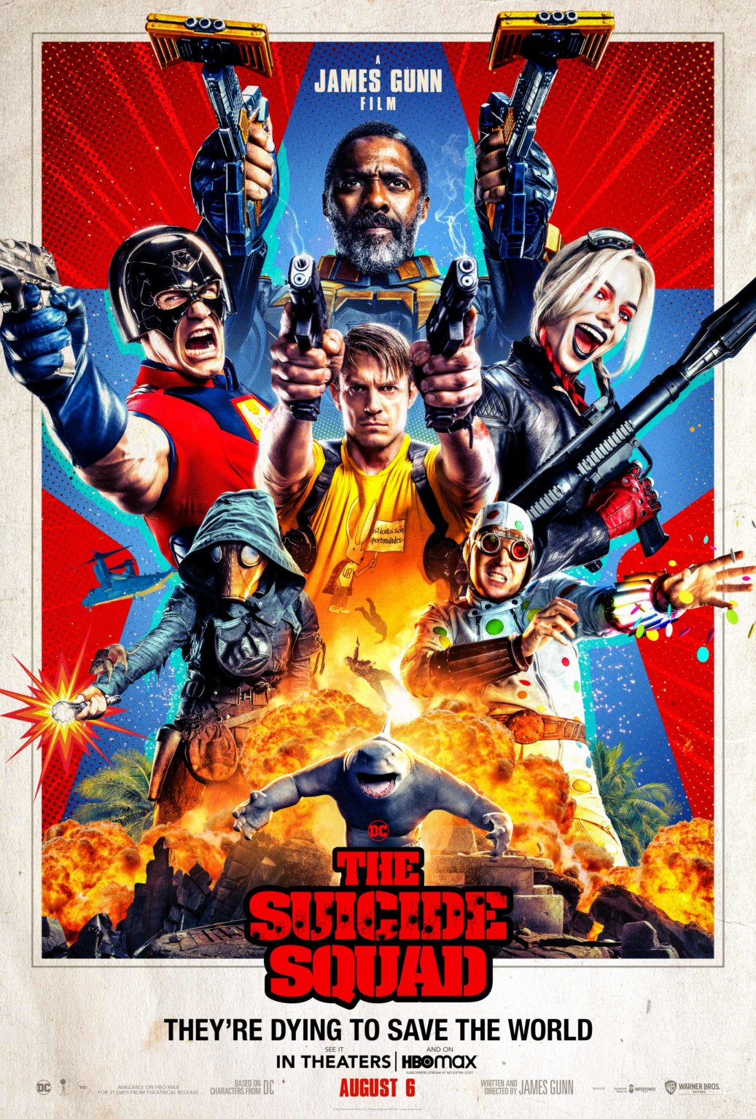

Rebout/ suite du première film Suicide Squad sorti en 2016 par David Ayer, c’est au tour, cette fois-ci, de James Gunn (les gardiens de la galaxie) de poser sa patte dans l’univers DC comics.

Le principe du film reste le même c’est-à-dire une bande de bras cassés tels Bloodsport, Peacemaker, Captain Boomerang, Ratcatcher 2, Savant, King Shark, Blackguard, Javelin et Harley Quinn, envoyés sur l'île lointaine de Corto Maltese afin de sauver le monde et détruire une arme secrète que possède le gouvernement local.
Un film cynique et provocateur qui ridiculise la Suicide Squad de bout en bout sans jamais chercher à être sérieux. Le film est bien réalisé notamment au niveau de sa mise en scène et de certains mouvements de caméra, traveling qui sont aussi loufoques que le film. C’est ce qui permet d’appuyer au maximum ce côté second degré.

En terme d'action, il offre de superbes scènes avec énormément de violence, parfois totalement gratuite, inutilement cruelle ou douloureuse ( et donc logiquement classé PG13 ).

Au niveau du casting, Idris Elba nous montre encore une fois son charisme à toute épreuve et sa badassitude en incarnant Bloodsport. Margot Robbie est quant à elle toujours aussi impressionnante dans son rôle d’Harley, tout comme John Cena ( oui oui le catcheur ! ), également très convainquant en Peacemaker.

Les personnages sont très attachants et complètement fous, avec à nouveau cette volonté de ne jamais se prendre au sérieux car l’équipe se compose d’un type qui lance des paillettes multicolores, une fille qui parle aux rats et un requin géant qui parle.
Malgré les nombreuses scènes d’action et le rythme très poussé, le film prend le temps de développer les motivations et histoires des personnages, ce qui les rend d’autant plus attachants.

Cependant, il est difficile de s’attacher émotionnellement aux personnages tant le film est second degré. Les scènes avec un poids émotionnel (via les quelques flashbacks) sont donc rendues un peu anodines et ne nous empêche de nous impliquer à 100 %.

The Suicide Squad est donc un très bon moment de rigolade à regarder en débranchant son cerveau !

